Методическая разработка
Тема: «Авторские краеведческие дидактические игры – важная часть развивающей предметно-пространственной среды группы ДОО для патриотического воспитания старших дошкольников»

«Любовь к родному обществу, знание его истории - основа, на которой
только и может осуществляться культура всего общества… Память – это не сохранение прошлого, это забота о будущем»
(Дмитрий Сергеевич Лихачев)

1.1. Актуальность методической разработки. За последнее время в нашей стране произошли большие перемены. Россия переживает один из непростых исторических периодов. Сейчас, как никогда, в нравственном воспитании важны такие понятия, как патриотизм, любовь к Родине, толерантность.
А, как известно, любовь к своей стране начинается с любви к Малой Родине (родного края, детского сада, родного дома). Вот почему краеведение на сегодняшний день становится очень важным звеном в развитии ребенка-дошкольника. Пропаганда краеведческих особенностей Ивановской области – это один из путей познавательного развития и воспитания дошкольников, так как оно помогает увидеть и оценить красоту родного края, ощутить её эмоциональное и нравственное воздействие.
Актуальность методической разработки - необходимость развития интересов дошкольников в области краеведения связана с социальным запросом общества: чем полнее, глубже, содержательнее будут знания дошкольников о родном крае и его жителях, природе, традициях, тем более действенными окажутся они в приобщении к культуре родного края. Развитию интереса к Малой Родине и способствуют дидактические игры по краеведению.

1.2. Время создания и апробации методической разработки. Центр детской активности «Краеведение» в группе «Колокольчик» был создан в 2016 году в преддверии 100-летнего юбилея Иваново-Вознесенской губернии. Сначала он назывался «Уголок нравственно-патриотического воспитания». Но в 2018 г., после участия в Национальном исследовании качества дошкольного образования и знакомства со Шкалами для комплексной оценки качества дошкольного образования ECERS-R, он получил свое нынешнее название.
За 6 лет Центр обогатился новыми пособиями и дидактическими играми по краеведению в соответствии с вопросами и интересом наших воспитанников к своей Малой Родине. Основной принцип работы Центра - регулярная сменяемость оборудования и дидактического материала.

1.3. Цели и Задачи.
Цель: создание условий для изучения природных, социокультурных и экономических особенностей Ивановского региона; развитие познавательного интереса, речи, мыслительной деятельности, конструктивных и творческих способностей детей дошкольного возраста.
Задачи:
- воспитывать любовь и привязанность к своей семье, дому, детскому саду, городу;
- формировать бережное отношение к природе и всему живому;
- воспитывать уважение к труду;
- развивать интерес к народным промыслам и традициям;
- расширять представления о других городах России;
- знакомить детей с символами государства и Ивановской области;
- развивать чувства гордости и ответственности за достижения семьи, детского сада, города, области, страны.

1.4. Обоснование особенностей авторства. Нравственно-патриотическое воспитание в группе «Колокольчик» носит комплексный характер, пронизывает все виды детской деятельности и является источником для интегрированного обучения.
Все игры краеведческого содержания являются авторскими и предназначены для детей старшего дошкольного возраста. Мы объединили их в четыре блока: «Мой детский сад», «Мой микрорайон», «Мой город» и «Моя область».
Результатом создания Центра краеведения в нашей группе мы считаем не столько пополнение развивающей предметно-пространственной среды материалами по краеведению. Но самое главное – у наших ребят сложилась определенная система представлений о родном крае, его истории, традициях. Все это, безусловно, способствует воспитанию маленьких патриотов малой Родины (Ивановской области) и нашей России.
Мы не останавливаемся на достигнутом. Благодаря запросам, вопросам (интересам) наших воспитанников и благоустройству города (его архитектурные изменения и реставрационные работы), мы постоянно пополняем Центр «Краеведение».

1.5. Основные теоретические и методические идеи.
1. БЛОК «Мой детский сад»
Игра № 1 «Интервью»  Цель: совершенствование инициативной речи дошкольников; активизацияактивного словаря; воспитание уверенность в себе и любви к детскому саду, желания поделиться своими впечатлениями с другими.  Оборудование: микрофон (муляж), игровое поле.  Ход игры: в центре игрового поля изображено здание нашего детского сада и прогулочные участки (вид сверху). Детям предлагается расставить условные фишки-значки (названия групп детского сада) по всему игровому полю, затем проговорить название каждой группы.  Играя в эту игру дети легко учатся и начинают читать план-карты района, а затем и города. | 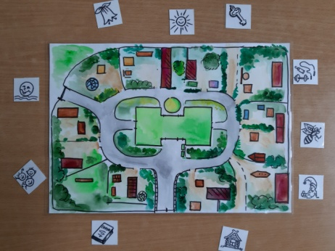  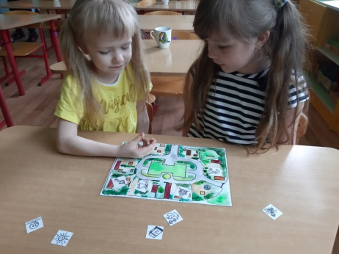
- БЛОК «Мой микрорайон»
Игра № 2 «Ходилка»  Цель: формирование представлений детей о районе, где расположен детский сад, с его особенностями и достопримечательностями.  Оборудование: игровое поле, игровой кубик от 1 до 6, фишки (автомобили и человечки).  Ход игры: играть может любое количество детей. Они самостоятельно выбирают фишку (отправятся в путешествие на каком транспорте или пешком). Очередность (кто первый будет ходить) выбирается либо по договоренности, либо голосованием, либо с помощью соцопроса, либо с помощью считалки. Дети по очереди бросают кубик. Согласно выпавшему числу продвигаются вперед по делениям. Участникам необходимо пройти весь маршрут от дома к саду (или наоборот). Выигрывает тот ребенок, который быстрее всех добрался до финиша.  Если фишка ребенка остановилась возле социального объекта, ему можно предложить рассказать об этом объекте (как он называется, для чего предназначен, какие профессии к нему относятся, зачем эти объекты нужны людям и т.д.) | 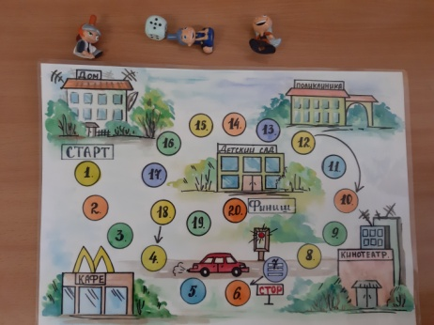  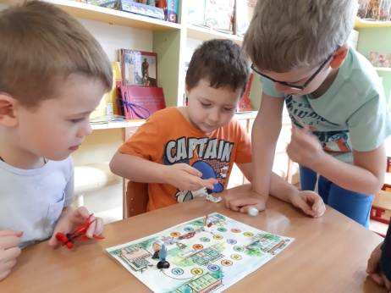
Игра № 3 «Волшебные ленты дорог»  Цель: развитие конструктивных навыков и закрепление правил дорожного движения.  Оборудование: игровое поле с изображением дорог (его можно сделать из бросового материала – лоскутков, коробок), скверов, силуэтов известных сооружений; конструктор (лего, кубики и т.д.), транспорт, игрушки из Киндер-сюрпризов.  Ход игры:в эту игру может играть как один ребенок, так и небольшая группа детей. Дети самостоятельно на игровом поле выставляют кубики зданий, пускают по дорогам машины и обыгрывают различные ситуации.  Эта игра помогает обучить ребенка безопасному маршруту от дома до детского сада. | 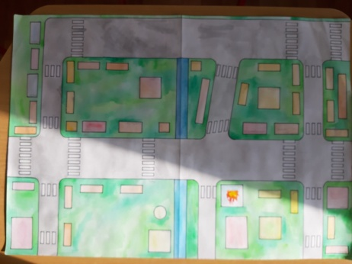  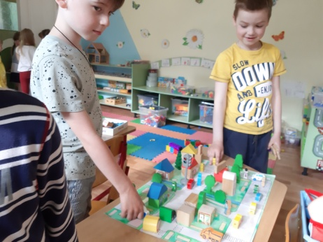
- БЛОК «Мой город»
Игра № 4 «Путешествие по городу»  Цель: знакомство с родным городом.  Оборудование: условная карта города с главными архитектурными обозначениями.  Ход игры: ребята рассказывают в каком доме они живут (частном или многоквартирном; деревянном или кирпичном; какого цвета дом); называют адрес места жительства; каким образом они добираются до детского сада (пешком, на машине, общественным транспортом); мимо каких значимых объектов архитектуры.  Данная игра может стать частью «Говорящей среды» группы, т.к. может быть изготовлена совместно с детьми. | 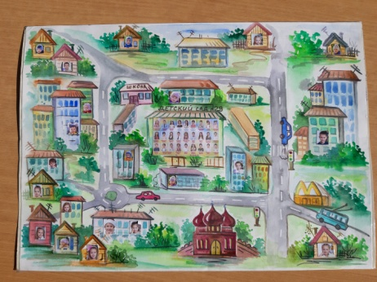  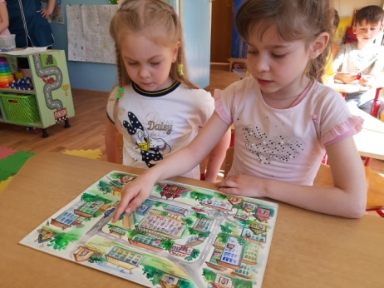
Игра № 5 «Четвертый лишний» (несколько уровней сложности)  Цель: закрепление представлений о значимых архитектурных сооружениях города.  Оборудование: альбом с фотографиями достопримечательностей города. Например, на одной странице расположены три фото фонтанов нашего города, а четвертое фото фонтана из города Москва.  Ход игры: ребенок, перелистывая станицы альбома, должен определить, какой объект лишний и объяснить, почему он так думает.  Для усложнения этой игры, можно попросить ребенка, уточнить в каком городе находится лишний объект. | 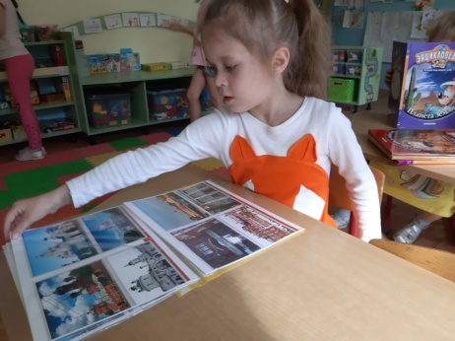  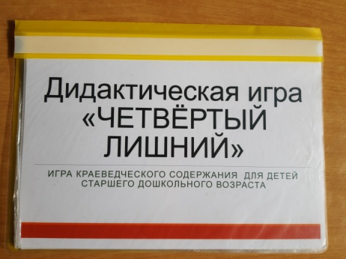
Игра № 6 кубики «В разное время года» (несколько уровней сложности)  Цель:формирование умения узнавать и различать времена года и время суток в городе Иванове.  Оборудование: 6 (9 или 12) кубиков. На четырех сторонах кубика изображен панорамный вид города весной (летом, осенью и зимой); на двух сторонах - панорамный вид города ночью или днем.  Ход игры: Дети выбирают набор кубиков любой сложности и собирают картинку. Рассказывают, какое время года изображено, какие архитектурные сооружения им знакомы и т.д. | 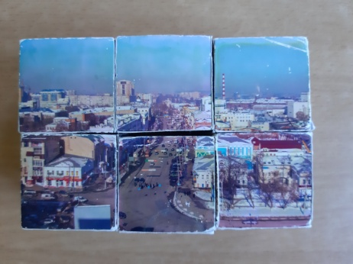  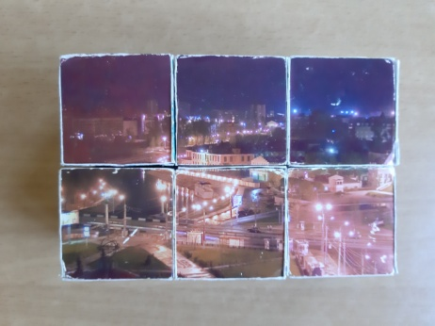
- БЛОК «Моя область»
Игра № 7 Пазл «Карта области» (несколько уровней сложности)  Цель: знакомство детей с названиями районов области, главными городами нашего региона; развитие внимания и зрительного восприятия.  Оборудование: разрезанная карта области и образец для сборки.  Ход игры: собрать карту области по образцу.  Усложненная версия игры – собрать карту без помощи образца. | 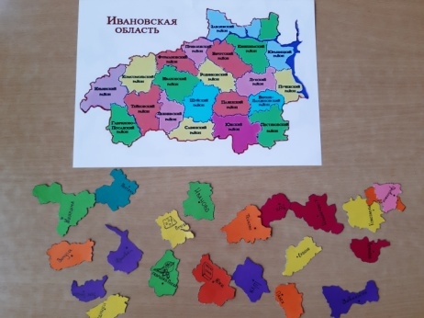  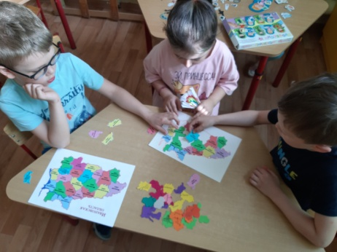
Игра № 8 «Собери Герб» (несколько уровней сложности)  Цель: расширение, систематизация и закрепление представлений о символике Иваново-Вознесенской губернии.  Оборудование: альбом с изображениями гербов городов Ивановской области, шаблоны гербов, «мозаика» гербов городов Иваново-Вознесенской губернии.  Ход игры: 1-й вариант – собрать детали по образцу, 2-й вариант – собрать детали по памяти, 3-й вариант – найди ошибку. | 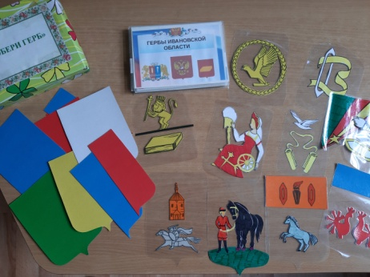  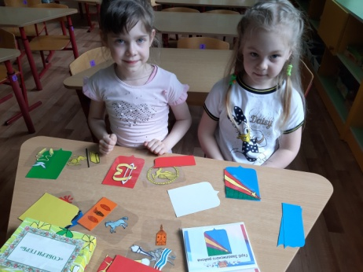

1.6. Технологичность инструментария. Уникальность всех этих игр такова, что правила любой игры могут варьироваться как угодно, подстраиваться под любую ситуацию. Многие игры имеют несколько уровней сложности, и дети сами могу ставить перед собой и решать те цели и задачи, которые, на их взгляд, являются более актуальными в данный момент.
Создание дидактических игр по краеведению не требует больших материальных затрат. К созданию игр можно привлечь и самих детей, тем самым игры по краеведению пополнять «говорящую» развивающую предметно-пространственную среду группы.
Созданные нами игры по краеведению могут быть интересны, полезны педагогам дошкольного и начального общего образования, а также родителям (законным представителям) воспитанников.

